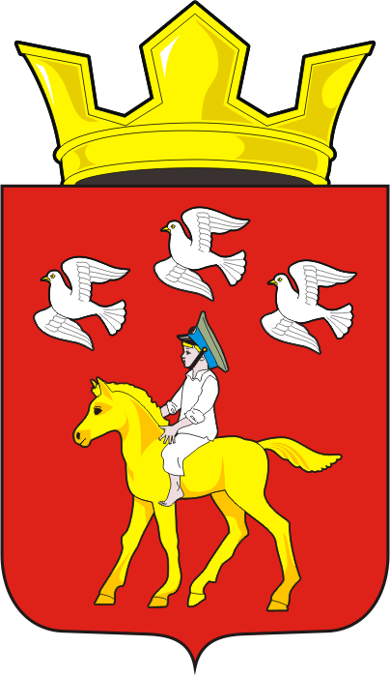
СОВЕТ ДЕПУТАТОВ муниципального образования ЧЕРКАСский сельсовет Саракташского района оренбургской области ЧЕТВЕРТЫЙ созыв
Р Е Ш Е Н И Е
Очередного двадцать пятого заседания Совета депутатов
муниципального образования Черкасский сельсовет четвертого созыва

14 февраля 2023 года с. Черкассы № 115
О внесении изменений в Положение о земельном налоге, утвержденное решением Совета депутатов Черкасского сельсовета Саракташского района Оренбургской области от 13.11.2015 г. № 18
В соответствии со статьями 387, 397 Налогового кодекса Российской Федерации, статьей 14 Федерального закона от 06.10.2003 № 131-ФЗ «Об общих принципах организации местного самоуправления в Российской Федерации», руководствуясь Уставом муниципального образования Черкасский сельсовет Саракташского района Оренбургской области
Совет депутатов сельсовета
РЕШИЛ:
1. Внести в Положение о земельном налоге, утвержденное решением Совета депутатов Черкасского сельсовета Саракташского района Оренбургской области от 13.11.2015 № 18 «Об утверждении Положения о земельном налоге» с изменениями, внесенными решениями от 15.03.2016 №38, от 16.11.2017 №96, от 18.09.2018 №132, от 22.11.2018 №147, от 10.09.2019 №177, от 26.11.2019 №190, от 20.10.2021 №52, от 20.10.2022 № 94, следующие изменения:
1.1. Раздел VI изложить в следующей редакции:
«1. В течение налогового периода налогоплательщики - организации уплачивают авансовые платежи по налогу в сроки, установленные статьей 397 Налогового Кодекса Российской Федерации.
По истечении налогового периода налогоплательщики – организации уплачивают сумму налога, исчисленную в порядке, предусмотренном пунктом 5 статьи 396 Налогового Кодекса Российской Федерации, в сроки, установленные статьей 397 Налогового Кодекса Российской Федерации.
Налогоплательщики – физические лица, уплачивают земельный налог по итогам налогового периода в сроки, установленные статьей 397 Налогового Кодекса Российской Федерации.
2. Налог и авансовые платежи по налогу уплачиваются налогоплательщиками - организациями в бюджет по месту нахождения земельных участков, признаваемых объектом налогообложения в соответствии со статьей 389 Налогового Кодекса Российской Федерации.
3. Налогоплательщики - физические лица, уплачивают налог на основании налогового уведомления, направленного налоговым органом.
Направление налогового уведомления допускается не более чем за три налоговых периода, предшествующих календарному году его направления.
Налогоплательщики - физические лица, уплачивают налог не более чем за три налоговых периода, предшествующих календарному году направления налогового уведомления.».
2. Настоящее решение подлежит обнародованию, опубликованию в районной газете «Пульс дня» и размещению на официальном сайте муниципального образования Черкасский сельсовет Саракташского района Оренбургской области.
3. Установить, что настоящее решение вступает в силу по истечении одного месяца со дня его официального опубликования и распространяет свое действие на правоотношения с 1 января 2023 года.
4. Контроль за исполнением настоящего решения возложить на постоянную комиссию по бюджетной, налоговой и финансовой политике, собственности и экономическим вопросам, торговле и быту (Алекбашева О.Б.).

Председатель Совета депутатов сельсовета |  |  | Глава сельсовета
___________ С.Ю. Сидорчук |  |  | ___________ Т.В. Кучугурова.
Разослано: | депутатам, постоянной комиссии, прокуратуре района, финансовому отделу администрации Саракташского района, Межрайонной инспекции Федеральной налоговой службы № 7 по Оренбургской области, официальный сайт сельсовета, места для обнародования НПА, в дело

